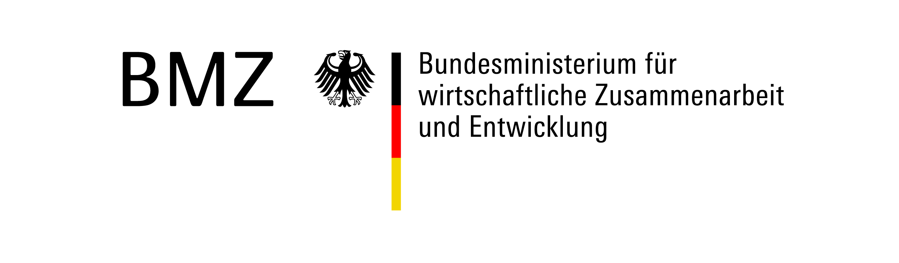

ЗАЯВКА ДЛЯ УЧАСТИЯ В MEDIA DEMOCRACY CAMP 2018
Фонд "Центр поддержки СМИ" объявляет о наборе для участия в "Media Democracy Camp", который будет проходить в течение 10 дней, с 20 по 30 июня 2018 года на Ыссык-Куле. К участию приглашаются школьники 8 -10 классов г.Бишкек и Чуйской области, которые хотят научиться критическому мышлению и открыть для себя новые возможности в мире Медиа и Демократии. Если Вы интересуетесь журналистикой, хотите научиться различать правду от фейка и готовы на практике попробовать создавать медиа-продукты, тогда мы ищем именно Вас! Для участия необходимо заполнить форму заявки (ниже).
Крайний срок подачи заявок: 25 мая 2018 года, 17.00. Расходы на проживание, проезд, питание участников во время лагеря покрываются. Критерии отбора участников: *быть школьником 8 -10 классов образовательного учреждения в г.Бишкек или Чуйской области, *быть заинтересованным в развитии критического мышления, *быть готовым посещать все занятия лагеря с 20 по 30 июня 2018 на Иссык-Куле, *быть активным и открытым к новым знаниям, *наличие опыта в общественной или волонтерской деятельности является преимуществом, *наличие опыта работы с видео-камерой, фото-аппаратурой является преимуществом *желение создать свой Медиа уголок в школе (школьное радио, тв, ютуб канал школы) является преимуществом.
Заполненные анкеты можно отправить на почту nazira.msc@gmail.com, фото заполненной анкеты на WhatsApp:(0552) 80-89-30 или заполнить ее онлайн (https://goo.gl/forms/TJvExoeCE80TGJDl1).
По всем вопросам можно писать на почту: nazira.msc@gmail.com или звонить по тел: (0552) 80-89-30, (0312) 53-00-00.
- Ваши Фамилия, Имя:

- Ваш номер мобильного телефона: |  | - Ваша эл.почта:
- Дата рождения (день/месяц/год): |  | 5. Ваш домашний адрес:
- Где Вы учитесь (название, адрес и № тел. школы): |  | - В каком классе Вы учитесь? (какой класс заканчиваете)
- С кем можно связаться в случае необходимости: напишите ФИО (родители, близкие родственники и др.), кем Вам приходиться и контакты/тел:

- Вы обучались медиа информационной грамотности во время урока "Человек и общество"?:  - Да  - Нет | - У вас есть устройство для создания видео и компьютерного текста (отметьте то, что вы сможете привести с собой в лагерь)?:  - Смартфон с видео-камерой  - Ноутбук  - Фото-аппарат  - Видео-камера  - Планшет  - Нет, у меня нет ничего из списка
- Почему вы хотите принять участие в Media Democracy Camp? (напишите 1-3 причины, макс.200 слов):
____________________________________________________________________________________________________________________
____________________________________________________________________________________________________________________
____________________________________________________________________________________________________________________
____________________________________________________________________________________________________________________
____________________________________________________________________________________________________________________
____________________________________________________________________________________________________________________
____________________________________________________________________________________________________________________
____________________________________________________________________________________________________________________
____________________________________________________________________________________________________________________
____________________________________________________________________________________________________________________
____________________________________________________________________________________________________________________
____________________________________________________________________________________________________________________
____________________________________________________________________________________________________________________
____________________________________________________________________________________________________________________
____________________________________________________________________________________________________________________
____________________________________________________________________________________________________________________

- Какие навыки вы хотите получить во время обучения в Media Democracy Camp? (макс.200 слов)
____________________________________________________________________________________________________________________
____________________________________________________________________________________________________________________
____________________________________________________________________________________________________________________
____________________________________________________________________________________________________________________
____________________________________________________________________________________________________________________
____________________________________________________________________________________________________________________
____________________________________________________________________________________________________________________
____________________________________________________________________________________________________________________
____________________________________________________________________________________________________________________
____________________________________________________________________________________________________________________
____________________________________________________________________________________________________________________
____________________________________________________________________________________________________________________
____________________________________________________________________________________________________________________

- У вас уже есть опыт видео-съемки?Если да, укажите какой?  __________________________________________________  __________________________________________________ |  |  | - Вы являетесь членом школьного парламента или каких-либо других организаций вне школы, университета? Если да, укажите какой  __________________________________________________  __________________________________________________
- Принимали ли вы участие в каких-либо образовательных тренингах, семинарах, общественных инициативах в этом году? Опишите  __________________________________________________  __________________________________________________ |  |  | - Дайте ссылки на ваш профиль в соцсетях (Facebook, Instagram, Vk, Ok,Mail.ru, Twitter):  __________________________________________________  __________________________________________________
- Что вы хотели бы сделать по возвращению после лагеря в своей школе/селе ? (макс. 200 слов)
____________________________________________________________________________________________________________________
____________________________________________________________________________________________________________________
____________________________________________________________________________________________________________________
____________________________________________________________________________________________________________________
____________________________________________________________________________________________________________________
____________________________________________________________________________________________________________________
____________________________________________________________________________________________________________________
____________________________________________________________________________________________________________________
____________________________________________________________________________________________________________________
____________________________________________________________________________________________________________________

- Напишите, что еще вы хотели бы рассказать о себе? Это поможет нам больше узнать о Вас и, возможно, выбрать именно Вас
____________________________________________________________________________________________________________________
____________________________________________________________________________________________________________________
____________________________________________________________________________________________________________________
____________________________________________________________________________________________________________________
____________________________________________________________________________________________________________________
____________________________________________________________________________________________________________________
____________________________________________________________________________________________________________________
____________________________________________________________________________________________________________________
____________________________________________________________________________________________________________________

Спасибо вам большое за ваш интерес к Media Camp. Ваша заявка принята. Только отобранные кандидаты будут оповещены по мобильному телефону после 28 мая 2018.

